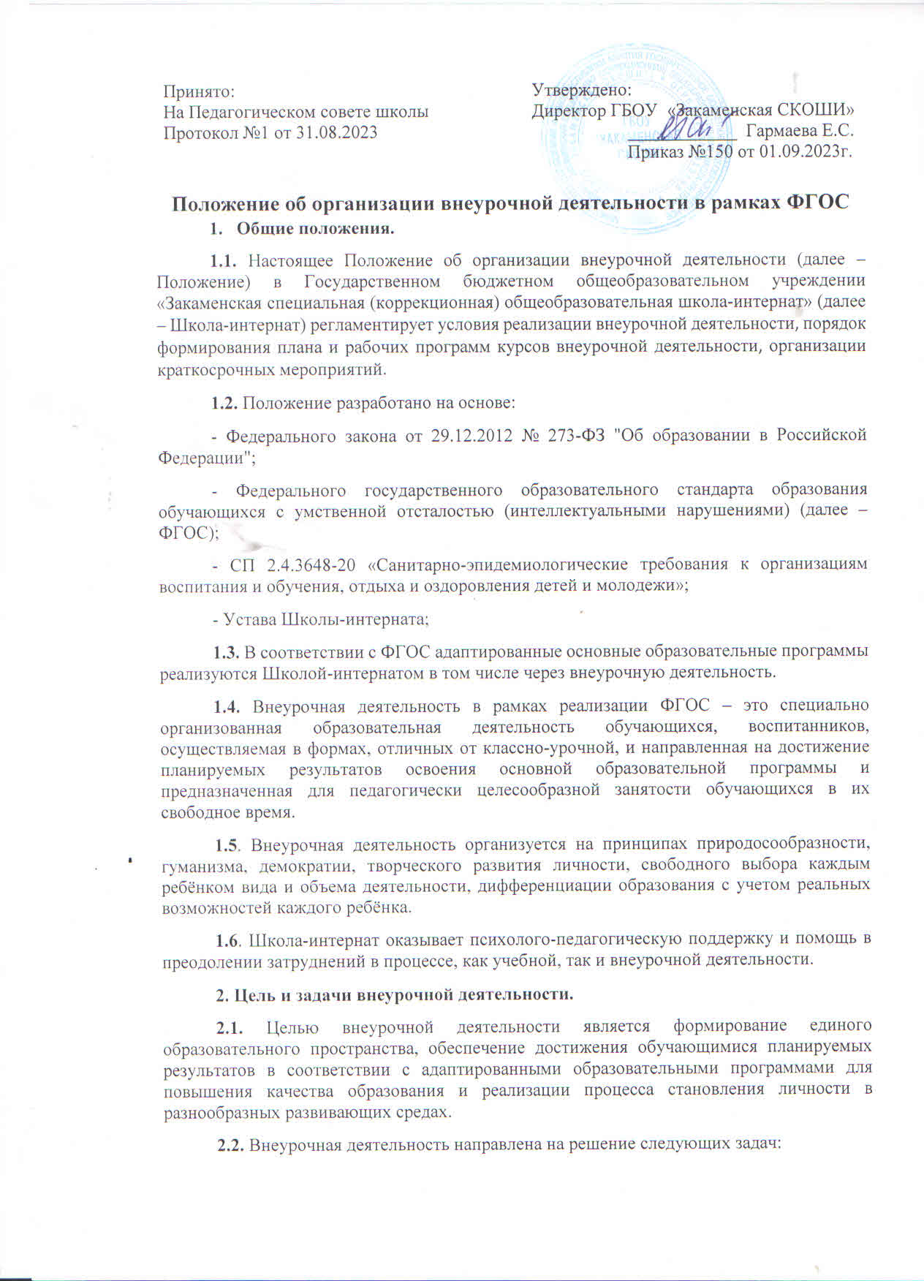

• обеспечение необходимых условий личностного развития создание условий для наиболее полного удовлетворения потребностей и интересов обучающихся, воспитанников, укрепления их здоровья;

• личностно-нравственное развитие и профессиональное самоопределение обучающихся, воспитанников;

• обеспечение социальной защиты, поддержки, реабилитации и адаптации детей к жизни в обществе;

• формирование общей культуры обучающихся, воспитанников;

• воспитание у обучающихся гражданственности, уважения к правам и свободам человека, любви к Родине, природе, семье;

• обеспечение необходимых условий личностного развития, укрепления здоровья и профессионального самоопределения, творческого труда детей и подростков 3 формирования их общей культуры, адаптации личности к жизни в обществе, организации содержательного досуга.

**3. Направления, формы и виды внеурочной деятельности.**

**3.1.** Направления и виды внеурочной деятельности определяются в соответствии с адаптированными основными образовательными программами Школы-интерната. Охват всех направлений и видов не является обязательным. Подбор направлений, форм и видов деятельности должен обеспечить достижение планируемых результатов обучающихся, воспитанников.

**3.2.** Внеурочная деятельность должна быть организована по направлениям:

• духовно-нравственное;

• спортивно-оздоровительное;

• социальное;

• общеинтеллектуальное;

• общекультурное.

**3.3.** В основе организации внеурочной деятельности лежат следующие виды:

• игровая;

• познавательная;

• досугово-развлекательная;

• проблемно-ценностное общение;

• художественное творчество;

• научно-техническое творчество;

• общественно-трудовая деятельность;

• социальное творчество (социальная преобразующая добровольческая деятельность);

• спортивно-оздоровительная деятельность;

• проектная деятельность.

**3.4.** Формами организации внеурочной деятельности являются:

• занятия;

• экскурсии, походы, прогулки (в том числе и виртуальные);

• кружки, секции, клубы;

• конкурсы, олимпиады;

• беседы, лекции, тренинги;

• викторины, интеллектуальные игры;

• соревнования, первенства (личные и командные), спартакиады;

• поисковые и творческие исследования;

• совместная деятельность обучающихся со сверстниками, педагогами, родителями (праздники, концерты, спектакли, фестивали) и др.

**4. Особенности реализации внеурочной деятельности.**

**4.1.** С целью соблюдения Санитарных правил и норм организации образовательного процесса в Школе-интернате внеурочная деятельность, предусмотренная ФГОС в объеме до 10 часов в неделю, может реализовываться через программы коррекционно-развивающих курсов. Коррекционная работа неразрывно связана с воспитательной работой. Воспитатели в своей деятельности интегрируются в коррекционную деятельность, могут участвовать в проведении занятий в качестве тьюторов, продолжают работу дефектологов, закрепляя результаты, достигнутые на коррекционных занятиях, контролируют и поощряют применение полученных умений на практике.

**4.2.** Кроме программ коррекционно-развивающих курсов в Школе-интернате внеурочная деятельность реализуется через программы внеурочной деятельности

**4.3.** Учитывая специфику контингента обучающихся, воспитанников Школы-интерната программы могут реализовываться не только на уровне классов (групп), но и на уровне подгрупп и индивидуально.

**4.4.** К осуществлению внеурочной деятельности могут привлекаться любые педагогические работники Школы-интерната.

**4.5.** Программы коррекционно-развивающих курсов и внеурочной деятельности разрабатываются педагогами и проходят утверждение директором Школы-интерната.

**4.6.** Программы внеурочной деятельности могут быть различных типов:

• комплексные;

• тематические;

• ориентированные на достижение результатов;

• по конкретным видам внеурочной деятельности;

• индивидуальные.

**4.7.** Программа внеурочной деятельности должна включать следующие разделы:

• пояснительная записка;

• учебно-тематический план;

• содержание программы;

• ресурсное обеспечение реализации программы;

• ожидаемые результаты;

• список литературы.

**4.8.** План внеурочной деятельности является организационным механизмом реализации адаптированных образовательных программ и разрабатывается для Школы-интерната, класса, группы в начале каждого учебного года.

**4.9.** Расписание занятий внеурочной деятельности составляется в начале учебного года администрацией Школы-интерната по представлению педагогических работников с учетом установления наиболее благоприятного режима труда и отдыха обучающихся, воспитанников и утверждается директором Школы-интерната.

**5. Учет внеурочной деятельности.**

**5.1.** Учет занятий по программам внеурочной деятельности осуществляется педагогом в журнале. Журнал должен содержать следующую информацию:

• дата проведения занятия,

• класс,

• ФИО обучающихся,

• содержание и форма проведения занятия,

• ФИО педагога.

**5.2.** Содержание занятий в Журнале учета должно соответствовать содержанию программы утвержденной внеурочной деятельности.

**6. Учет результативности и эффективности внеурочной деятельности.**

**6.1.** Основной формой учёта достижений обучающихся, воспитанников является Портфолио ученика.

Настоящее Положение вступает в силу с даты его утверждения директором Школы-интерната.